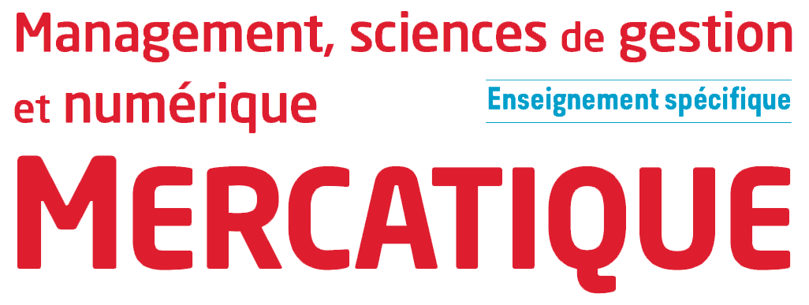

Chapitre 5 : La diversité des politiques de prix
La politique de prix, c’est-à-dire les choix opérés en matière de tarification, de toute organisation peut revêtir des formes variées : prix unique, prix forfaitaire ou encore prix différenciés.

Le prix unique
Le prix unique consiste à proposer, à un moment déterminé, à tout consommateur, un prix unique pour un produit déterminé. Cette gestion simple des prix permet une meilleure lisibilité par les consommateurs, et facilite la comparaison avec les offres des concurrents.
Cette politique tarifaire impersonnelle ne permet pas de fidéliser les clients ni de se différencier des concurrents par les prix.

2. Le prix forfaitaire
Le prix forfaitaire d’un pack de produits et/ou de services est généralement inférieur à la somme des prix à l’unité. Par analogie avec un restaurant, le prix forfaitaire (ou package) permet de choisir le menu plutôt que de commander à la carte.
Du point de vue du consommateur, le prix forfaitaire a pour avantage d’être un prix avantageux, pouvant inclure des biens ou des services supplémentaires. Parmi les inconvénients, le prix forfaitaire pousse à la consommation et certains biens ou services inclus dans le package n’ont pas forcément d’utilité pour le consommateur.

Les prix différenciés et le cas particulier de la gestion des capacités (yield management)

Le prix différencié
La politique de prix différencié consiste à cibler des segments de clients sur lesquels une tarification spécifique est mise en place. La différenciation peut se faire :
– Selon les clients : on peut segmenter les clients selon des critères sociodémographiques (âge, sexe, type de logement, etc.), des critères économiques (niveau de revenu), des critères géographiques (lieu d’habitation), des critères comportementaux (lieux d’achat, moment d’achat, moyens de paiement utilisés, avantages recherchés, etc.).
– Selon les périodes : les prix peuvent varier en fonction du jour, de l’heure ou de la saison de la demande (exemple : happy hours dans les bars).
– Selon le canal de distribution : un prix différent peut être proposé si l’achat a lieu sur internet ou en magasin.
– Selon le degré de participation du client (exemple : un achat sur place ou à emporter).
Du point de vue du consommateur, le prix différencié permet de bénéficier de prix plus bas. Cependant, il existe un manque de lisibilité des prix pour effectuer des comparaisons, d’où un sentiment possible d’injustice. Par exemple, il n’est pas rare de trouver un même billet d’avion à des prix différents selon le moment de l’achat.
Du point de vue de l’entreprise, le prix différencié permet de répondre aux attentes des différents segments de clientèle, mais ce système est complexe à mettre en place.

Une forme particulière de prix différenciés : la gestion des capacités ou yield management
Le yield management est une technique marketing basée sur une tarification et une offre flexibles, adaptée aux entreprises ayant des coûts et des capacités fixes, et commercialisant des services non stockables. Elle repose sur le principe qu’un service non vendu est perdu (un billet d’avion ou de train dans le domaine du transport, une nuitée dans le domaine de l’hôtellerie).
Le yield management consiste à maximiser le chiffre d’affaires ou, mieux, la rentabilité d’une organisation, en jouant principalement sur les combinaisons de prix et de taux d’occupation. Dans ce cadre du yield management, les prix les plus bas sont souvent proposés pour des réservations effectuées très en avance ou, au contraire, à la dernière minute.

